Разработка, представление в электронном виде и сопровождение в производстве электрических схем самолёта

А.В. Молозин, Я.Н.Чупахин
Ульяновский филиал ОАО «Туполев» - конструкторское бюро
Сокращения:
PDM - система управления проектом ECAD - Electronic Computer-Aided Design, САПР электронных устройств RSD - Routed Systems Designer САПР - система автоматизированного проектирования
АЭ - Альбом электрических схем БКС - бортовая кабельная сеть ГЧ - габаритный чертеж ПИВ - протокол информационного взаимодействия
EDS - Electrical Data Storage, разработанное ПО в УФКБ ОАО «Туполев»
ЭКД - электронный конструкторский документ
ЭЧ - электронный чертеж
КД - конструкторская документация
БД - база данных
В настоящее время в Ульяновском филиале конструкторского бюро Туполев при разработке электрических схем и прокладке трасс электропроводки, проектировании жгутов бортовой кабельной сети БКС, инженеры - конструкторы используют в своей работе достаточно большое число различных баз данных (БД) и САПР систем, позволяющих автоматизировать работу предприятия на различных этапах проектирования и изготовления жгутов: системы автоматизированного проектирования (RSD, ProEngeneer, CATIA и т.д.), PDM-система хранения и версионного контроля данных Windchill, базы данных БД «Жгут» и БД «ПР».
Основными и наиболее актуальными задачами являются связывание этих систем в единое целое [1], организация единого информационного пространства предприятия, единой БД, автоматизированная рассылка заданий на проведение изменений, с указанием того, что надо выполнить при изменении в электрической схеме. Это позволяет избежать избыточности данных, хранимых в каждой из систем, уменьшить временной цикл их передачи между подразделениями не только Ульяновского филиала, но всего ОАО «Туполев», расположенных за сотни километров друг от друга, а также обеспечить непротиворечивость и своевременное обновление данных.
С этой целью в УФКБ ОАО «Туполев» разработана и производится доработка программного обеспечения, связующего ECAD и PDM систему - Electrical Data Storage (EDS). Данный связующий модуль (EDS) позволяет производить подключение к Windchill из среды RSD. В итоге это позволяет выполнять следующие задачи:
коллективная разработка схем в едином информационном пространстве, единое хранение данных и доступ к ним, конфигурирование схем, их элементов, передача из схемного редактора данных с полным набором параметров, описывающих электрическое определение элементов схем;
управление жизненным циклом проектов;
электронное согласование/утверждение схем;
автоматический контроль ошибок в схемах на основе заданных правил, снижение количества ошибок на этапе разработки схем, снижение трудоемкости при разработке электрических схем, в том числе за счет использования ранее введенных данных в систему;
автоматизированное исправление ошибок в электрических схемах из БД;
визуализация схем, для функции проверки, просмотра;
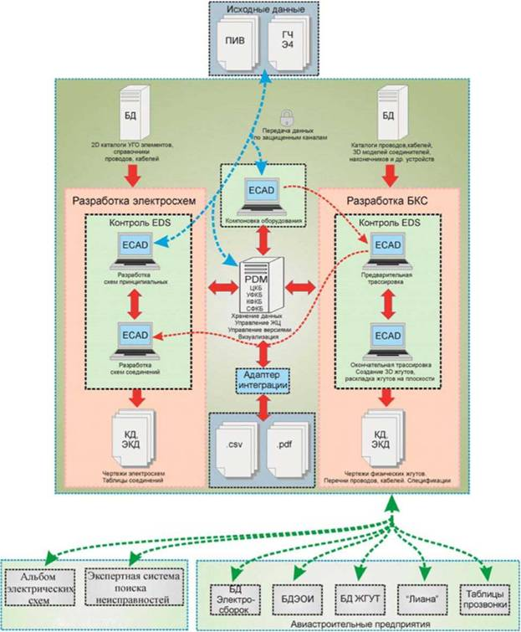
АВИАКОМПАНИИ
Рис. 1. Общая схема движения ЭКД с использованием модуля EDS
проведение изменений с автоматическим формированием извещений на основе сравнения версий схем, сохранение у элементов схемы истории выполненных действий над ними и учет их при формировании КД.
Теперь разработка электросхем начинается с получения технического задания, монтажных схем - Э4 и габаритных чертежей от головного отдела (рис. 1). В состав исходных данных для проектирования Б КС входит утвержденная компоновка оборудования. Атрибуты элементов компоновки содержат все требования для дальнейшей разработки БКС, такие как: размеры блоков, регламентные границы трасс электропроводки, диапазоны регулирования для блоков и их основные параметры. В базе PDM формируется библиотека покупных, унифицированных и стандартных изделий. Для уменьшения сроков разработки конструктор имеет возможность практически мгновенно находить нужное изделие по обозначению, наименованию или по различным атрибутам. Жизнеспособность базы поддерживается постоянно в режиме реального времени.
Для проектирования электрических схем используется набор параметров, разработанный в УФКБ ОАО «ТУПОЛЕВ» для электрорадиоэлементов, каталоги условно графических обозначений (УГО), содержащие все необходимые условно-графические обозначения элементов, используемых для разработки электрических схем. Справочники содержат типы проводов, кабелей, соединителей и других элементов. Каталоги и справочники могут изменяться и дополняться.
Разработка электрических схем производится путем выбора из каталога необходимых УГО элементов и размещением их на поле чертежа с последующей прокладкой проводов и заполнением параметров. Каждому электрорадиоэлементу соответствует свой набор параметров, таких как место установки, позиционное обозначение и др. Часть параметров заполняется вручную, например позиционное обозначение и наименование. Часть параметров заполняется полуавтоматически из справочников - марка провода, сечение и др.
Параллельно с разработкой принципиальных схем на основе схемы размещения оборудования и габаритных чертежей, выполняется компоновка оборудования на борту и предварительное формирование трасс электропроводки. На основе полученной компоновки и предварительной трассировки выполняется разработка схем электрических соединений. Для разработки физических жгутов, создаются и поддерживаются каталоги, содержащие набор параметризованных 3D моделей соединителей, наконечников, клеммных колодок и других необходимых электрорадиоэлементов, типов проводов, кабелей, способов монтажа.
Подписание и согласование электронной конструкторской документации ЭКД на электрические схемы, электрожгуты происходит посредством PDM системы, путем введения проверяющим, либо согласующим лицом своей электронной цифровой подписи ЭЦП. В PDM системе происходит привязка извещений об изменении ИИ, предложений разработчика ПР к версиям ЭКД на электрожгуты. Каждому выпущенному ПР (ИИ) соответствует новая версия N+1 ЭКД, где N - номер последней существующей версии электронного чертежа жгута, перечня, спецификации.
На конечном этапе разработки электросхемы, инженер - конструктор производит проверку и осуществляет сдачу на хранение в PDM систему нового проекта; программа позволяет хранить электрические схемы, их элементы (с листов схем соединений) в общей БД PDM. При сдаче на хранение чертежа осуществляется проверка (контроль ошибок) по следующим критериям:
заполнение обязательных параметров;
отсутствие подключения у проводов с двух концов;
принадлежность элементов другим устройствам;
соответствие типов;
соответствие сериям действий;
соответствие месту установки;
соответствие марке провода;
соответствие по сечениям проводов;
В случае наличия разногласий в данных между электрической схемой и БД, конструктору выдается отчет в виде интерактивной таблицы с указанием типов ошибок в электрической схеме, разногласий с БД.
Указав в таблице элемент с ошибкой, можно перейти к фрагменту на схеме, где расположен данный элемент, что упрощает процесс устранения ошибок и разногласий. На данном этапе конструктор может принять данные из БД, что приведет к автоматическому исправлению данных в электрической схеме. Если же конструктор выгружает данные в БД, то система автоматически сформирует задания на изменения с отчетом о том, какие изменения необходимо провести в смежных схемах, всем конструкторам, чьи электрические схемы необходимо изменить.
Для поиска необходимой информации об элементах, уже использованных в других схемах и выгруженных в БД используется просмотр данных с критериями поиска: схема, бирка, марка, сечение, позиция и др.
В процессе проработки ЭКД возможно транслирование данных по электрожгутам на сервер завода-изготовителя посредством адаптера интеграции. При наличии у завода-изготовителя замечаний, есть возможность направить их в БД PDM. Данные передаются в двухстороннем порядке в виде .csv, .pdf файлов.
Таким образом, проектирование в едином информационном пространстве с использованием ПО RSD - EDS - WINDCHILL позволяет сократить время выпуска КД, производить поиск ошибок и устранять их на этапе разработки электрической схемы, что дает возможность снизить стоимость изготовления изделия и устранения возможной ошибки не допустив пропуск ошибочного решения на стадию изготовления жгута в производстве.
Список литературы
Норенков И.П. Основы автоматизированного проектирования. М.: Изд-во МГГУ им. Н. Э. Баумана, 2009. 430 с.

